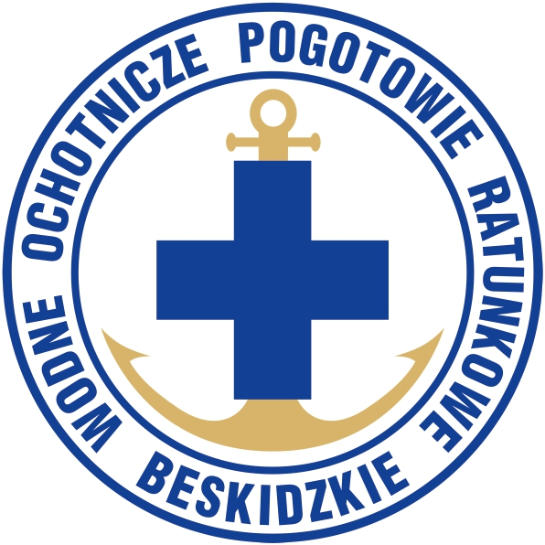
Oświadczenie rodzica / opiekuna prawnego w związku
z uczestnictwem dziecka / podopiecznego/ej
w Mistrzostwach Miasta Bielska-Białej
w pływaniu dla Szkół Podstawowych

Oświadczenie należy dostarczyć Organizatorowi w dniu zawodów.
Prosimy nie przesyłać oświadczeń wraz ze zgłoszeniami na zawody.

Imię i nazwisko zawodnika/czki .............................................................................................................

Nazwa szkoły .................................................................................................................................................

Imię i nazwisko rodzica / opiekuna prawnego zawodnika/czki .....................................................................

Oświadczam, że:

- Stan zdrowia mojego/ej dziecka / podopiecznego/ej pozwala na udział w Mistrzostwach Miasta Bielska-Białej w pływaniu dla Szkół Podstawowych w dniu 25.06.2025 r.

- W miarę moich możliwości, zobowiązuję się do natychmiastowego poinformowania Organizatora zawodów o wszelkich niekorzystnych zmianach stanu zdrowia mojego/ej dziecka / podopiecznego/ej w trakcie zawodów.

- Moje dziecko / mój/moja podopieczny/a bierze udział zawodach dobrowolnie i ponosi odpowiedzialność za skutki uczestnictwa w tym wydarzeniu.

- Zapoznałem/am się z Regulaminem Mistrzostw i akceptuję jego postanowienia.

Data …………..……

Podpis rodzica / opiekuna prawnego zawodnika/czki …………….………………..…………

